Zaawansowane techniki programowania
Laboratorium 7
ZMIENDAK WIKTOR

ZADANIA OBOWIĄZKOWE:
- Uzupełniamy RestProductClientAdapter tworząc walidację dla getProduct oraz reserve.
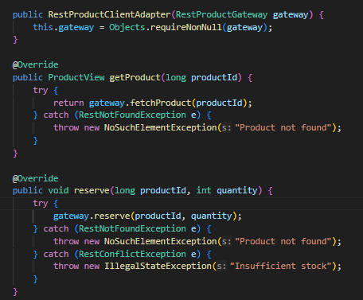
- Uzupełniamy GrpcProductClientAdapter i tworzymy walidację dla getProduct oraz reserve podobnie jak w poprzednim podpunkcie.
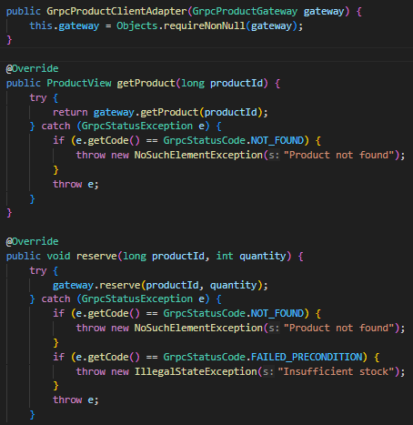
- Uzupełniamy ProductClientFactory tak była możliwość wyboru klienta (REST lub GRPC).
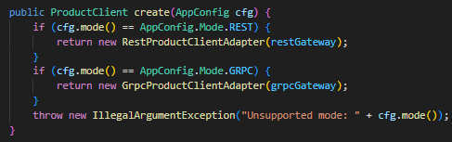
- Uzupełniamy OrderService tworząc placeOrder z walidacją ilości zamówień.
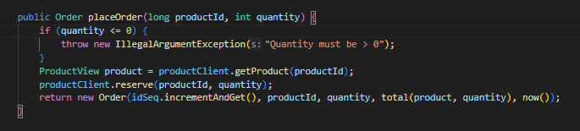
ZADANIA DODATKOWE:
- Uzupełniamy RetryingProductClient
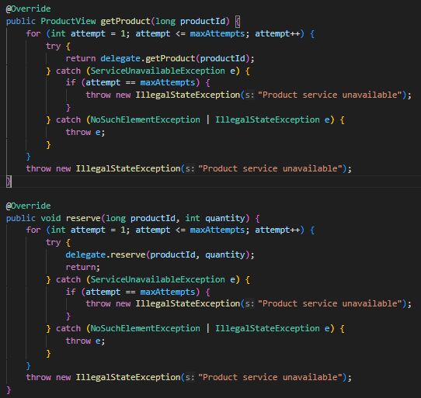
- Uzupełniamy CachingProductClient
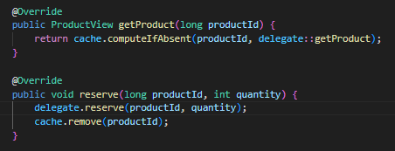
- W ProductClientFactory dodajemy pipeliny dekoratorów.
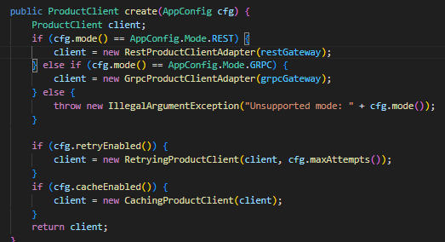
WYNIKI TESTÓW
